**Bijlage A bij Inschrijfleidraad Openbare Inschrijfprocedure Valkenswaardseweg Leende**

**Plan bij uw inschrijving**

**Uw naam:** ……………………………………………………………………

**1. Uw motivatie voor de aankoop en het beheer van perceel D1898**

**2. Landschapselementen**

1. Teken op onderstaande kaart in waar u landschapselementen wilt aanleggen.

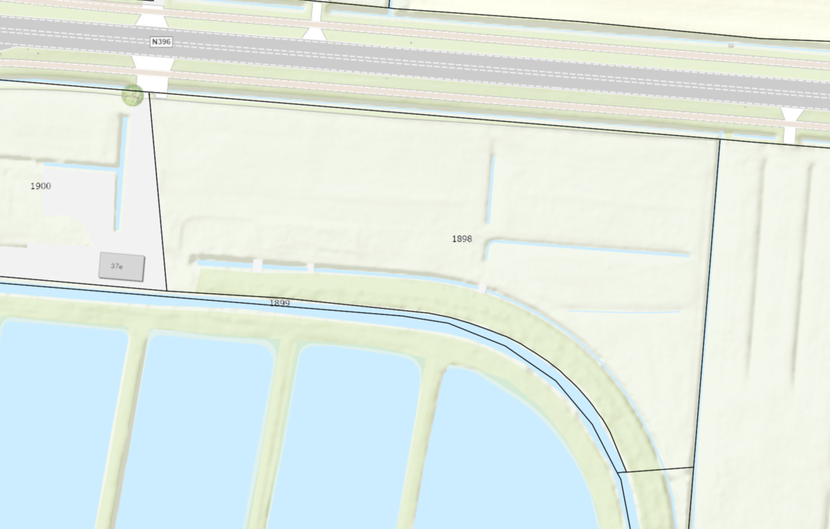

1. Beschrijving van de landschapselementen (eventueel soorten struiken/bomen die u wilt aanplanten).

c) Beschrijving van het beheer van de landschapselementen en de al aanwezige greppels.

**3. Meer kruiden, meer dieren en minder gras**

1. Beschrijf hoe vaak u wilt gaan maaien per jaar en hoe u tot de keus komt om wel of niet te gaan maaien.
2. Hoe gaat u voorkomen dat u bij het maaien schade toebrengt aan insecten, vogels en andere dieren?
3. Wilt u het perceel gaan beweiden? Zo ja, in welke periode? Met hoeveel stuks vee en met welk soort vee? Beschrijf ook de situatie op het perceel die voor u aanleiding zijn om te gaan beweiden.
4. Wilt u het perceel gaan bemesten? Zo ja, met welke soort (ruige) mest en in welke hoeveelheid? Beschrijf ook de situatie op het perceel die voor u aanleiding zijn om te gaan bemesten.
5. Heeft u nog andere ideeën die helpen bij het bevorderen van de biodiversiteit op het perceel?